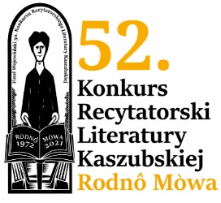 ZGŁOSZENIE do eliminacji powiatu chojnickiego
52. Konkursu Recytatorskiego Literatury Kaszubskiej "RODNÔ MÒWA"

- Instytucja macierzysta* (przedszkole, szkoła, instytucja kultury, oddział ZK-P)
Nazwa instytucji …………………………………………………………………………………………...……
Adres …………………………………………………………………………………………………………….
Nr telefonu i adres e-mail ………………………………………………………………………………………
zgłasza Recytatora
- Imię i Nazwisko Recytatora ……………………………………………………………………………………
- Data urodzenia Recytatora ……………………………………………………………………………………
- Kategoria /wstawić „x”/
□ Kategoria 1 - przedszkola i klasy "0"
□ Kategoria 2 - klasy I-III szkół podstawowych
□ Kategoria 3 - klasy IV-VI szkół podstawowych
□ Kategoria 4 - klasy VII-VIII szkół podstawowych
□ Kategoria 5 - szkoły ponadpodstawowe
□ Kategoria 6 - dorośli

- Utwory przygotowane do recytacji (tytuł i autor)
Poezja …………………………………………………………………………………………………………….
……………………………………………………………………………………………………………………...
Proza ………………………………………………………………………………………………………………
……………………………………………………………………………………………………………………...
- Imię i nazwisko nauczyciela lub instruktora (podać nr i email)
………………………………………………………………………………………………………………………
- Dane do korespondencji z Recytatorem/Opiekunem prawnym
Adres zamieszkania……………………………………………………………………………………………
…………………………………………………………………………………………………………………….
Nr telefony i adres e-mail ……………………………………………………………………………………..

- Oświadczam, że zapoznałem/am się z Regulaminem

…………………… …………………….…………………… ………………………………………………….……
(miejscowość, data) (podpis Recytatora lub Opiekuna prawnego) pieczęć i podpis osoby reprezentującej jednostkę macierzystą
* Nie dotyczy kategorii 6

